Анонс событийных мероприятий
на июль месяц

2 июля 2018 года  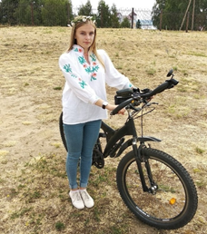  Районный велопробег #ВышиванкаВелоЗельва#  Место проведения: улицы г.п. Зельва, старт в 12:00 от летней эстрады по улице Победы  Одно из главных условий участия – наличие в одежде элемента белорусской вышиванки или атрибута белорусского колорита (соломенная шляпа, веночек, пояс и т.д.).  Регистрация участников – в 11:30. | 3 июля 2018 года  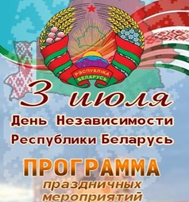  Празднование Дня Независимости Республики Беларусь  Место проведения: г. п. Зельва: центральная площадь, ул. Победы, комплекс Боевой Славы, летняя эстрада, стадион «Колос»  Программа по ссылке: https://www.zelwa.by/programma-prazdnovaniya-dnya-nezavisimosti-respubliki-belarus-3/
3 июля 2018 года  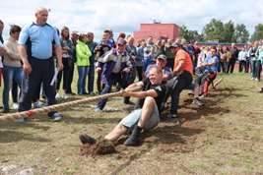  Спортивно-массовое мероприятие спартакиада организаций, предприятий, сельских Советов района, посвященная Дню Независимости РБ  Место проведения: г.п. Зельва, стадион «Колос», начало в 12:00 | 5-7 июля 2018 года  Участие в спортивном мероприятии соревновании Гродненской области по футболу «Кожаный мяч» (юноши, 2006-2007 г.р.)  Место проведения: г. Щучин
7 июля 2018 года  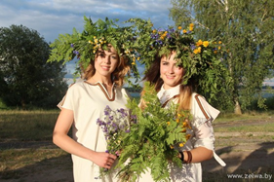  Районный праздник «Купалье»  Место проведения: г.п. Зельва, пляж Зельвенского водохранилища | 9-10 июля 2018 года  Участие в спартакиаде Гродненской области «Колосок» (зональный этап) по футболу для детей и юношей агрогородков, сельских населенных пунктов (юноши, 2004-2006 г.р.)  Место проведения: г. Волковыск
июль 2018 года  Спортивно-массовое мероприятие праздник «День здоровья»  Место проведения: а/г Мижеричи, Зельвенский район, стадион Мижеричского д/с -БШ | 19-21 июля 2018 года  Участие в спортивном мероприятии соревнованиях Гродненской области по футболу «Кожаный мяч» (юноши, 2004-2005 .р.)  Место проведения: г.п. Зельва

12 июля — День освобождения Зельвенщины от немецко-фашистских захватчиков

Инструктор-методист по туризму Ольховик М.В. - 70545

24.06.2018 началась II смена лагеря «Голубая волна». Смена продлится с 24.06.2018 по 11.07.2018 года.

Работа оздоровительных лагерей
УО «Государственная гимназия № 1 г.п. Зельва»  ГУО «Средняя школа № 2 г.п. Зельва»  УО «Государственная средняя школа № 3 г.п. Зельва»  ГУО «УПК Мижеричский детский сад – базовая школа»  ГУО «Центр коррекционно-развивающего обучения и реабилитации г.п. Зельва»  ГУ «Детско-юношеская спортивная школа» | с 01.06.2018

Лагеря труда и отдыха
ГУО «Елковская средняя школа» | С 04.06.2018
ГУО «Каролинская средняя школа» | С 11.06.2018
ГУО «Князевская средняя школа» | С 11.06.2018
ГУО «Голынковская средняя школа» | С 18.06.2018

Палаточные туристические лагеря
УО «Государственная средняя школа № 3 г.п. Зельва» | С 07.06.2018
 | С 11.06.2018
ГУО «УПК Деречинский детский сад-средняя школа» | С 04.06.2018
ГУО «Князевская средняя школа» | С 21.06.2018

«Школа молодого фермера» (на базе агроусадьбы «Верес») – с 04.06.2018.

Информация
о работе объединений по интересам
в ГУО «Центр творчества детей и молодёжи г.п. Зельва»
в летний период 2018 года

№ | Название кружка, секции | Педагог | Время  проведения | Место проведения | Примечание
ИЮЛЬ
1. | Творческая мастерская «Непоседы» | Семашко Е.А. | Пн. 11.00-13.00  14.00-16.00 | ЦТДиМ г.п. Зельва | Отпуск 18.06-  15.07.18
Вт.
11.00-13.00
14.00-16.00
Ср.
11.00-13.00
15.00-17.00
Чт.
11.00-13.00
15.00-17.00
Пт. 11.00-13.00
15.00-17.00
2. | Творческая мастерская «Калейдоскоп» | Воронина Н.П. | Пн. – пт. 14.00-16.00 | ЦТДиМ г.п. Зельва | Отпуск 14.06-11.07.18
3 | Кружок «Мозаика творчества» | Андрианова Н.И. | Пн. 11.00-13.00 | ЦТДиМ г.п. Зельва | Отпуск  04-30.07-18
 |  |  | Ср. 11.00-13.00
4 | Творческая мастерская «Волшебный сундучок» |  | Пн. 13.30-16.30
Вт. 11.00-13.00
13.30-16.30
 |  |  | Ср. 13.30-16.30
Чт.
11.00-13.00
13.30-15.30
 |  |  | Пт. 11.00-15.00
5 | Кружок «Мастерская рукоделия» | Жук Е.В. | Вт.  17.00-19.00  Чт. 17.00-19.00 | ЦТДиМ г.п. Зельва | Отпуск  16-29.07.18
6 | Творческая мастерская «Мастерица» |  | Вт.  10.00-13.00  14.00-17.00
Чт. 10.00-13.00
14.00-17.00
Пт. 10.00-13.00
14.00-18.00
АВГУСТ
1 | Кружок «Мастерская рукоделия» | Жук Е.В. | Вт.  17.00-19.00  Чт. 17.00-19.00 | ЦТДиМ г.п. Зельва
2 | Творческая мастерская «Мастерица» |  | Вт.  10.00-13.00  14.00-17.00
Чт. 10.00-13.00
14.00-17.00
Пт. 10.00-13.00
14.00-18.00
3 | Творческая мастерская «Калейдоскоп» | Воронина Н.П. | Пн. – пт 14.00-16.00 | ЦТДиМ г.п. Зельва
4 | Кружок «Мозаика творчества» | Андрианова Н.И. | Пн. 11.00-13.00 | ЦТДиМ г.п. Зельва
 |  |  | Ср. 11.00-13.00
5 | Творческая мастерская «Волшебный сундучок» |  | Пн. 13.30-16.30
Вт.
11.00-13.00
13.30-16.30
 |  |  | Ср. 13.30-16.30
Чт.
11.00-13.00
13.30-15.30
 |  |  | Пт. 11.00-15.00
6. | Творческая мастерская «Непоседы» | Семашко Е.А. | Пн. 11.00-13.00  14.00-16.00 | ЦТДиМ г.п. Зельва | Отпуск 18.06-  15.07.18
Вт.
11.00-13.00
14.00-16.00
Ср. 11.00-13.00
15.00-17.00
Чт.
11.00-13.00
15.00-17.00
Пт. 11.00-13.00
15.00-17.00

